Projet Techologies_WEB

B2 Informatique

Victor AFFILÉ & Alexis PHELIPPON



Date de début : 17 / 12 / 2020
Date de rendu : 28 / 01 / 2021
Sommaire

Description du projet 3
Présentation 3
Pages 3
Fonctionnalités 3
FAQ Client 5
Design 5
Contenu 5
Fonctionnalités 6
Profil 6
Architecture du site 7
Technologies utilisées 7
Structure de la base de donnée 7
UML 7
Spécification fonctionnelles 7
Le contexte 7
La liste des fonctionnalités 8
Le descriptif des fonctionnalités 9
Le cycle de vie des commandes 10
Spécification techniques 11
La modélisation des objets du domaine fonctionnel 11
Identifications des différents éléments composants le système à mettre en place et leur interactions 12
Problèmes rencontrés 12
Check point 12
Conclusion 13

Description du projet

Présentation

Il s’agit d’un site fonctionnel pour une activité professionnel réel dans le domaine du massage bien-être. L’objectif du site web est de permettre à ces utilisateurs de consulter les différents service mis à leur disposition ainsi que la possibilité de pouvoir réserver une séance directement sur le site. Lorsqu’un utilisateur prendra un RDV, celui-ci recevra un e-mail de confirmation avec l’heure, la date, le service choisi et un message de remerciement pour sa réservation, ainsi qu’une facture d’achat au format PDF. Cette facture se retrouvera également dans son espace membre sur le site. Un utilisateur connecté qui procède à un achat peut cumuler des points de fidélité à chaque achat, ce qui lui permettra de recevoir des réductions à l’avenir. Un espace administration se sera aussi mis en place pour permettre de gérer le contenu du site et les informations des membres.

Pages

Le site se composera des pages suivantes :
- Page d'accueil (présentation de l’entreprise)
- Page produit (description, avis et prix)
- Page de réservation (calendrier en temps réel)
- Page d’espace membre
- Page d’inscription / connexion
L'administration se composera des pages suivantes :
- Page tableau de bord
- Page des membres
- Page des produits
- Page de connexion

Fonctionnalités

Partie membres
- La page d’accueil :
  - Page vitrine, présentant l’entreprise avec quelques produit mis en évidence.
- La page produit :
  - Un système de recherche par le nom du produit
  - Avis des clients inscrit sur chaque produit.
- Les utilisateurs peuvent se créer un compte et se connecter. Ils pourront compléter et modifier leur profil.
  - Chaque profil utilisateur possède :
    - Un prénom
    - Un nom
    - Une adresse e-mail
    - Une date de naissance
    - Un compteur de PDF
    - Un historique de commande
• La page produit contient :
  - L’image du produit
  - Le nom du produit
  - Le prix du produit
  - La note moyenne
  - Les avis des acheteurs
  - Un bouton d’achat/réservation
  - Un formulaire pour ajouter/modifier son avis (si le membre a déjà acheté le produit)

- Un e-mail automatique est envoyé à l’acheteur après la vente avec :
  - La confirmation d’achat
  - La facture en PDF

Partie administrateur
- Un espace administrateur est mis en place avec une authentification
- Un tableau de bord est présent dans l’espace administrateur avec des informations tels que :
  - Nombre de membres
  - Nombre de ventes
  - Nombre de nouvelles ventes sur les 7 derniers jours
  - Les revenus du site totaux
  - Les revenus du site sur les 7 derniers jours
- L’administrateurs peut gérer les produits avec un CRUD :
  - Le CRUD permet d'ajouter/modifier/supprimer un produit avec :
    - Un nom
    - Une description
    - Une photo
    - Une quantité
    - Un prix
  - Les administrateurs peuvent consulter :
    - La note moyenne des notes
    - Les avis laissés par les acheteurs
- L’administrateurs peut gérer les membres avec un CRUD :
  - Le CRUD permet de modifier :
    - Un prénom
    - Un nom
    - Une adresse e-mail
    - Une date de naissance
  - Les administrateurs peuvent consulter :
    - Les achats de produit
    - Les factures en PDF

FAQ Client

Design

Le logo ? --> Une Fleur : « forme de tatouage sur des mains, chaque lettre veut dire un mot de bien être (A : amour de soi / B : bien être / P : plénitude / E : estime de soi et S : Sérénité).
La charte graphique ? --> Effet avec des couleurs jaune / Azerty (harlow solid italic).
Ton slogan ? --> « Un des secrets du bonheur, c'est être respectueux de son corps ».

Contenu

Quel est le nom de l’entreprise ? --> « In's TEM paisible ».
Combien de type de massage/séance pratiques-tu ? --> 6 massages pour l'instant 10 à la certification finale.
Quelles sont leurs noms ? -->
• 1 : Californien • 2 : Réflexologie plantaire thaï • 3 : Femme enceinte façon ayurvéda • 4 : Thaï • 5 : Suédois • 6 : Ayurvédique • 7 : Lomi-lomi • 8 : Bébé
• 9 : Massage amma assis • 10 : Balinais
Combien de temps dure-t-il ? --> Entre 1 heure et 1h30 en fonction des massages.
Description de chacune d’elle ? -->
• 1 : Enveloppant, maternant, doux et profond sur tout le corps.
• 2 : Énergique, dynamique, travail sur les méridiens et les points de réflexologie entre les hanches et les pieds travail énergétique.
• 3 : Massage énergétique sur les doshas (énergie vitales tirées de la médecine ayurvédique) doux et apaisant convient parfaitement au femme enceinte mais aussi à tout autre profil ; phase assise, sur les flancs et sur le dos pour le receveur, nécessite un petit questionnaire au préalable pour le receveur sur futon adaptable sur table si besoin.
• 4 : Énergique, dynamique, étirement musculaire, techniques d'empaumement et de points de pression sur futon habillé massage sans huile sur tout le corps.
• 5 : Énergique, dynamique, pétrissage musculaire profond idéal pour les sportifs mais s'adapte à tous pour libérer des tensions et/ou contractures musculaires sur tout le corps.
• 6 : A l'huile chaude énergétique suit des méridiens dynamisant (à finaliser quand j'aurai passé la certification) tout le corps.
• 7 à 10 à finaliser quand certifiée.
Les tarifs ? --> 55€ pour 1h, 68€ pour 1h15 et 80€ pour 1h30.

Fonctionnalités

Est-ce qu’il y aura un système de fidélité ? --> Oui, 50% de réduction à la 10ème séance par exemple.
Compte tu vendre des produits (à l’avenir) ? --> Non, juste carte cadeaux.

Profil

Ton statut juridique en tant qu’entreprise ? --> Auto-entrepreneur.
Une biographie de toi ? Oui, il y en aura une.
As-tu déjà une idée de tes jours/horaires de travail ? --> 9h-12h et 14h-18h30 fini vers 20h le temps de la séance du lundi au vendredi avec possibilité le samedi.
Ton secteur géographique de pratique ? --> Rayon de 30 km autour de Ste Pazanne

Architecture du site

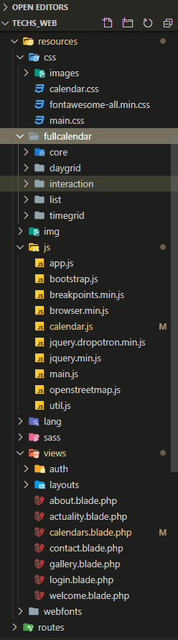
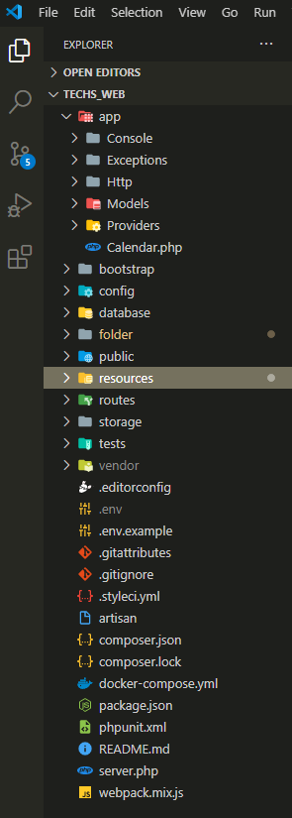

<-- Squelette du framework « Laravel »

Squelette des assets HTLM (blade.PHP) / CSS / JAVASCRIPT -->

Technologies utilisées


GitHub, nous a permis de versionner notre projet.


Visual Studio Code, IDE pour développer notre projet.


phpMyAdmin a été notre outil pour la base de données.


PHP, a été notre langage de programmation serveur.


Wamp, un outil permettant d’héberger notre projet en local.

Shell, a été notre terminal de commande.



Bootstrap, framework principalement graphique pour les pages connexion / inscription du projet.

Laravel, notre framework principale dans ce projet.



HTML / CSS / JS nos principaux langages de développement.



Structure de la base de données

Nous avons utilisé phpMyAdmin en tant qu’application pour la gestion des systèmes de gestion de base de données et MySQL en base de données.

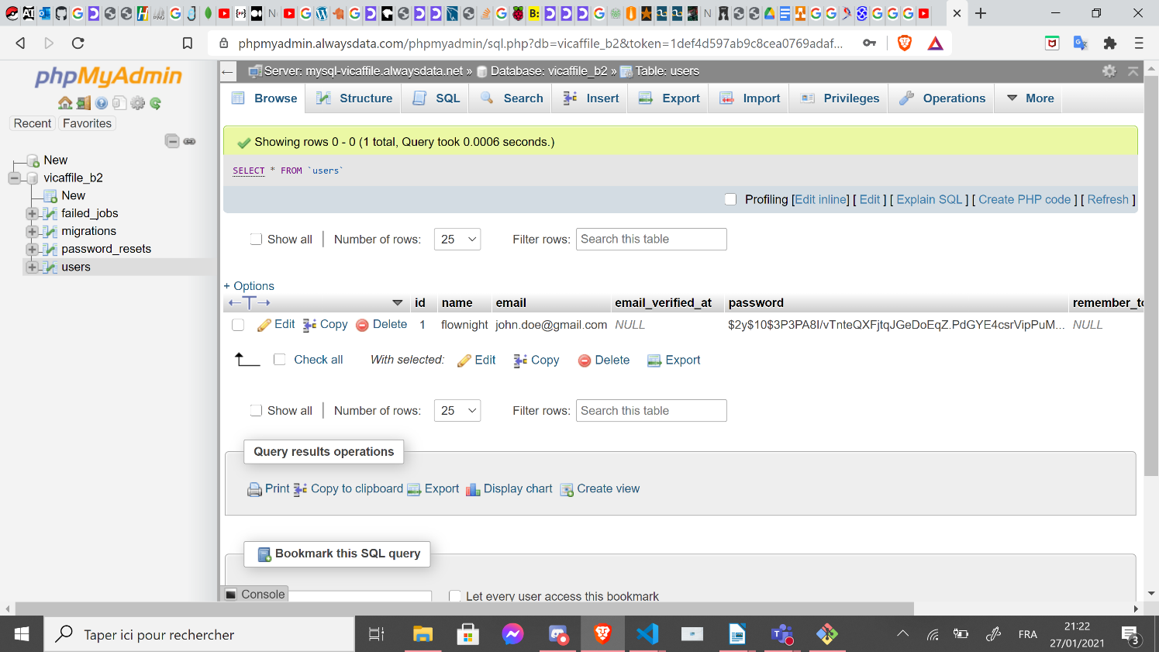

UML

Spécification fonctionnelle

Le contexte

Le projet est réalisé dans le cadre du « Suivi de Projet TechnoWEB » de notre Bachelor 2 en Informatique à Nantes YNOV Campus. Nous avions plusieurs possibilités proposées par notre centre de formation, cependant, nous avons choisis de partir sur un projet personnel. En effet, le projet est une idée du membre Alexis, une personne de son entourage va bientôt être diplômée et pouvoir exercer en tant que masseuse bien-être. Afin d’améliorer son axe de lancement professionnel, il lui aurait fallu un plateforme WEB pour la présentation et la digitalisation de son entreprise. Alexis lui a donc proposé dans le cadre de notre projet de commencer son site WEB.

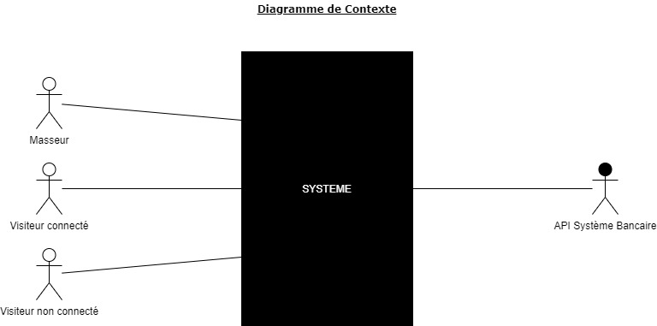

Les acteurs principaux sont :
- Le masseur, indépendant et gérera tout, tout seul ;
- Les clients connectés ;
- Les clients non connectés ;
Il y a un acteur secondaire qui est l’API du système bancaire pour les payements en ligne.

La liste des fonctionnalités

Voici la liste des 19 fonctionnalités rédigés d’après les besoins exprimés par le client. Ces fonctionnalités ont été divisés en trois packages.
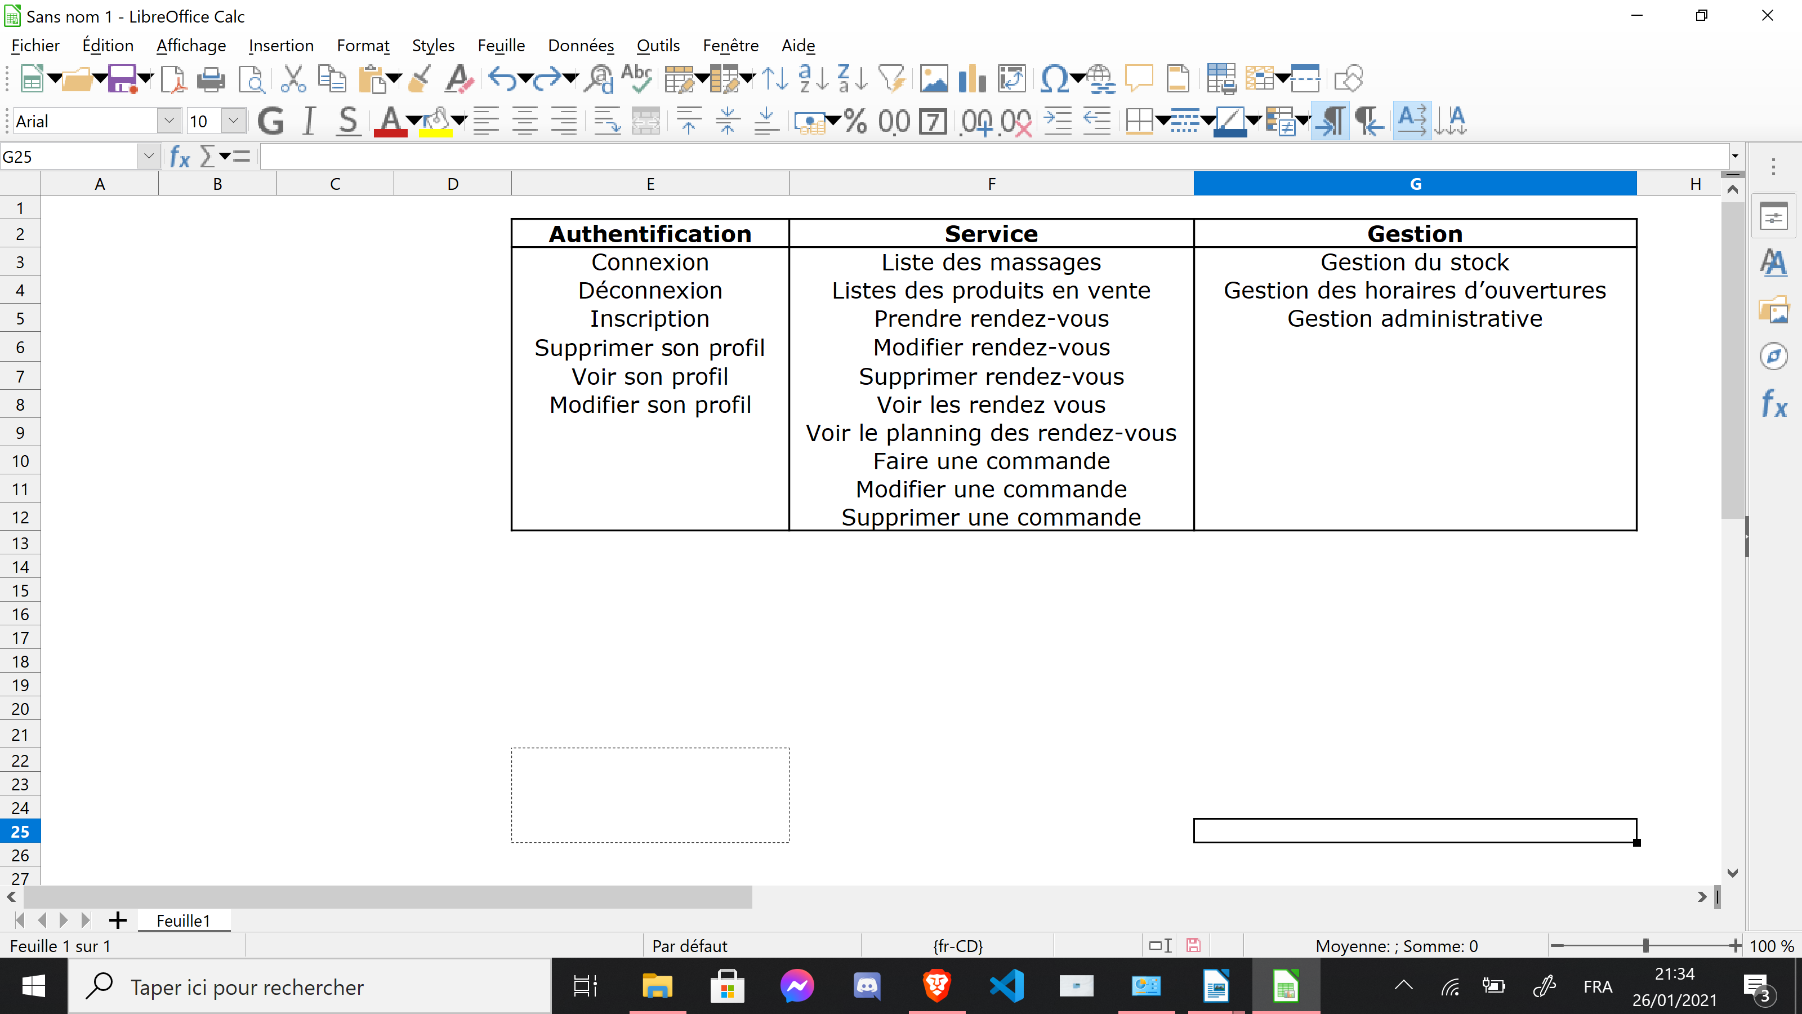

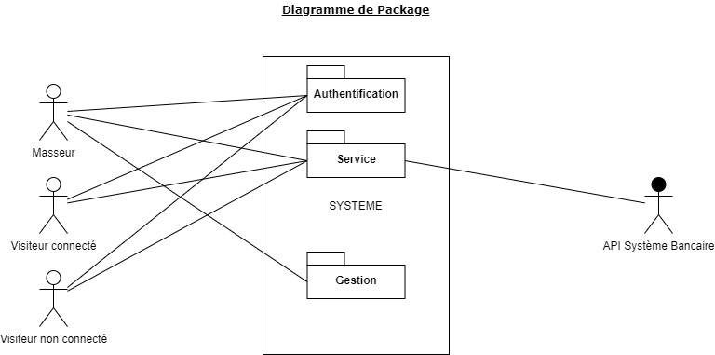

Tous les acteurs principaux peuvent bien évidemment avoir accès aux packages « Authentification » et « Service ». En revanche, seul le masseur peut accéder au package « Gestion » grâce à sa qualité d’administrateur. De plus, l’API Système Bancaire n’intervient que dans le package service puisqu’elle n’est sollicitée que pour les payements et remboursement des services.

Le descriptif des fonctionnalités

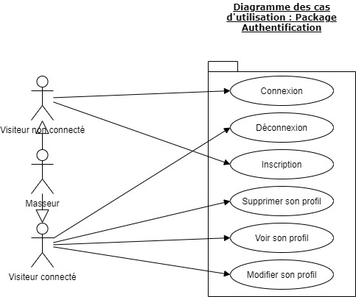

Un visiteur non connecté ne peut se déconnecter et n’a pas de profil. En revanche, elle peut se connecter ou s’inscrire. Pour un visiteur connecté, la situation est l’inverse de la précédente : impossible de se connecter ou de s’inscrire puisqu’il est déjà connecté en revanche il peut voir modifier et supprimer son profil ainsi que se déconnecter.
Le masseur a quant à lui accès à toute ces fonctionnalités.

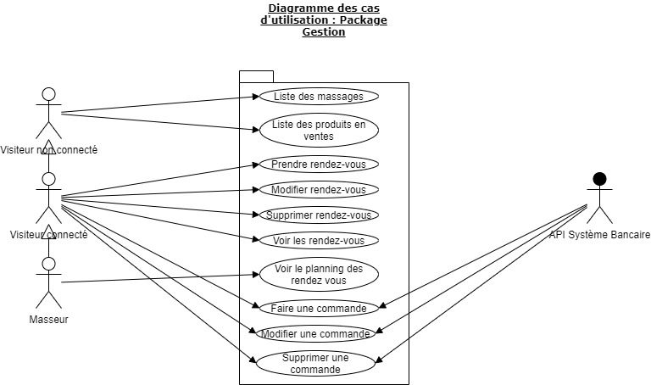

Le visiteur non connecté n’a accès qu’au fonctionnalité non dynamique du site (liste des massages et des produits en ventes) et l’API Système Bancaire n’intervient que lorsqu’il y a un mouvement d’argent (lors du passage, modification ou suppression d’une commande).
Le visiteur connecté peut quant à lui avoir accès à toutes les fonctions, hormis le planning des rendez-vous puisque ce dernier révèle des informations personnelles sur les autres clients, il est donc normal que seul le masseur puisse avoir accès à cette fonction. D’ailleurs, le masseur a également accès à toutes les fonctionnalités de ce package.

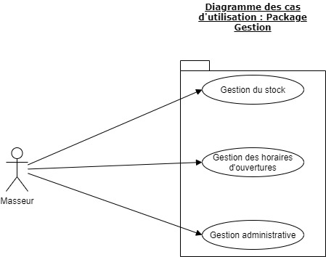

Ce package contient toutes les fonctions qui permettent de gérer le commerce, donc seul l’administrateur (c’est à dire le masseur) peut avoir accès aux fonctions qu’il contient.

Le cycle de vie des commandes

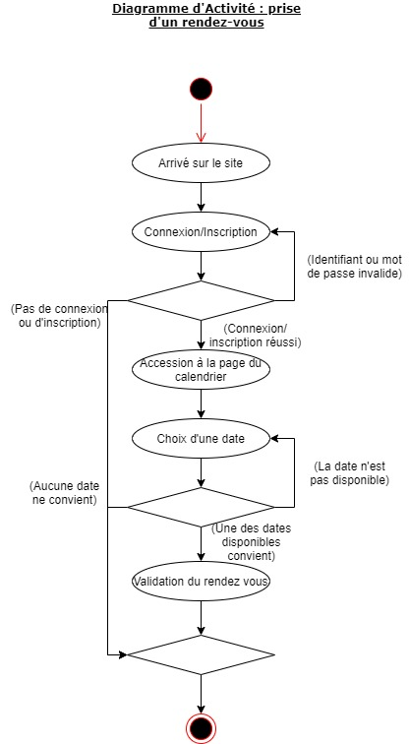
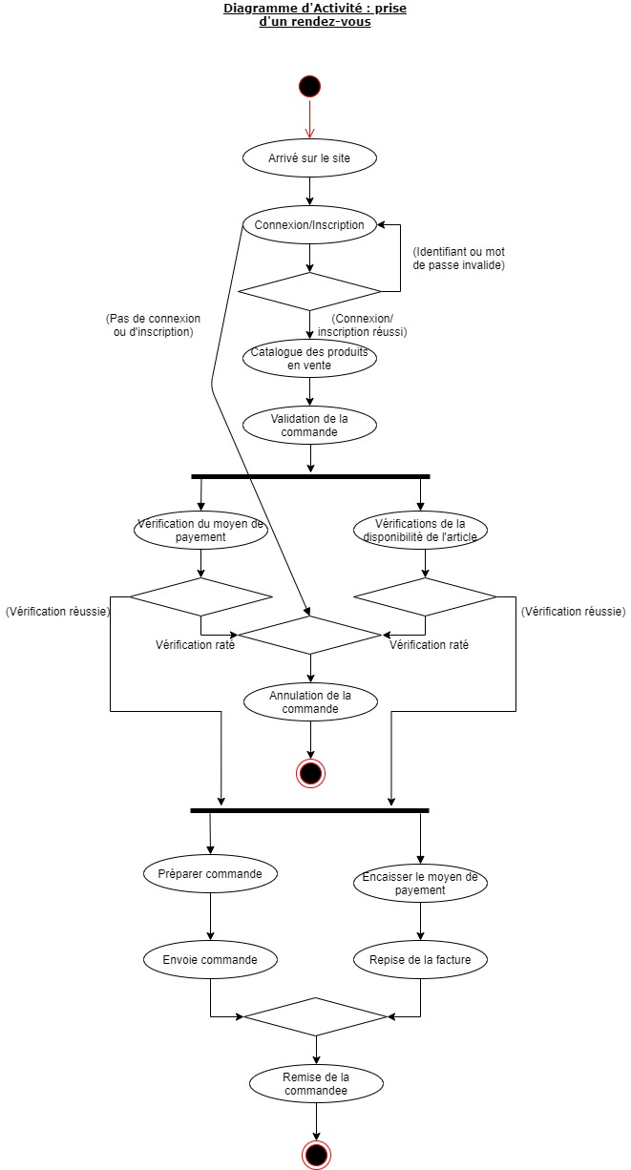

Spécification technique

La modélisation des objets du domaine fonctionnel

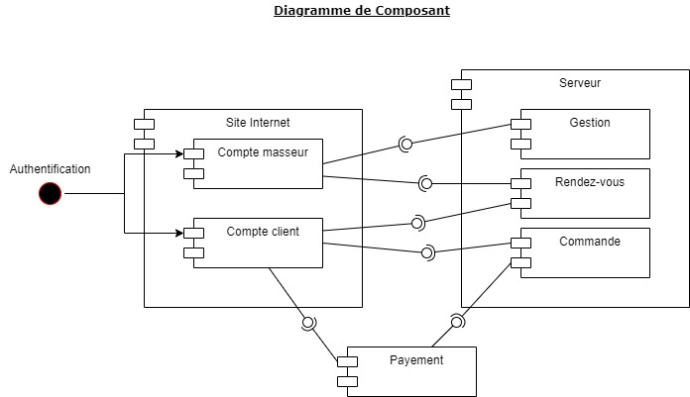

Les composants sont l’appareil accédant au site Internet, le serveur et le système bancaire (payement).

Identifications des différents éléments composants le système à mettre en place et leurs interactions

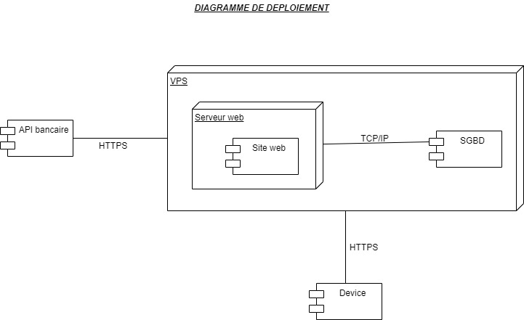

Le site web est placé dans un serveur web et est en liaison avec sa base de données (SGBD) via une connexion TCP/IP car ils sont sur le même VPS. Ce dernier échange avec l’API Bancaire et le Device avec une connexion HTTPS adapté pour cette situation.

Problèmes rencontrés

- Git --> la gestion d’erreur (création x3)
Nous avons dû recréer à trois reprise notre repos GIT, malheureusement nous avons rencontré des erreurs qui après quelques recherches n’ont pas été résolue.
- Jobs Étudiants
Tout les membres du groupe avaient en parallèle de ce projet des jobs étudiants aux heures conséquentes, ce qui ne leur a pas permis de pouvoir réaliser ce projet à cent pour cent de leur efficacité et à forcément traduit des concessions dans l’organisation du projet.
- Distanciel
Le distanciel dû aux événements actuels n’a pas permis un travail de groupe efficace. En effet, cette situation de travaille en visioconférence n’a pas été adéquate à notre organisation.
- Matériel --> gestions des problèmes machine (bug)
Durant la manipulation de tous les outils nécessitant la réussite du projet, nous avons rencontré beaucoup de problème dû souvent à des incompatibilités, des problèmes de mise à jour, d’erreur dans notre développement ou de conflit entre logiciels parfois très difficile à résoudre et par conséquent une perte de temps et d’efficacité.
- Compétences --> framework
Le framework choisi « Laravel » était celui parmi lesquels nous connaissions le mieux sont fonctionnement. Cependant, celui-ci au reste complexe nous à poser des problèmes à certain moment.
- Overbooking --> travail / examen en parallèle
Sans dédouaner notre organisation qui est surement à retravailler, nous avons en parallèle de ce projet rencontré un deadline relativement court vis-à-vis de la charge de travaille que nous devions fournir en parallèle de ceuil-ci (examen & cours).

Check point

Point Étape du 17 / 12 /2020
• Choix du projet (projet perso).
• Choix des outils qui seront utilisés (Laravel).
• Création du GIT (1x).
• Rédaction de la fiche projet (v1.0).
• UML (v1.0)

Point Étape du 04 / 01 / 2021
• Rédaction de la fiche projet (v1.1).
• Mise en place du framework Laravel.
• UML (v1.1).

Point Étape du 05 / 01 /2021
• UML (v1.2).
• Rédaction de la fiche projet (v1.2).
• Code (1.0).

Point Étape du 12 / 01 2021
• Code (1.1).
• Création du GIT (2x).
• Base de données (1.0).
• Page de connexion / inscription.

Point Étape du 14 / 01 /2021
• Code (1.2).
• Création du GIT (3x).
• FullCalendar (1.0).
• Base de données (1.1).
• Rédaction du livrable (1.0).

Point Étape du 19 / 01 / 2021
• Code (1.3).
• FullCalendar (1.1).
• Base de données (1.2).
• Rédaction du livrable (1.1).
• Création du support oral.

Point Étape du 28 / 01 / 2021
• Soutenance et évaluation.

Conclusion

Ce projet nous a été très bénéfique sur l’auto-formation réalisé pour atteindre les objectifs visés. En effet, nous avons beaucoup appris grâce à :

  - OpenClassRoom
  - MDN (Mozilla Developer Network)
  - W3School
  - Partage d’expérience entre collègue
  - Youtube
  - Forum

Par conséquent nous avons également énormément progresser sur nos soft-skills des logiciels utilisés :

  - JavaScript / TypeScript
  - CSS
  - HTML
  - Laravel
  - PHP
  - Docker
  - phpMyAdmin
  - MySQL
  - GIT / GitHub
  - Bootstrap
  - Shell
  - JSON

Pour finaliser la vision que nous avons eu de ce projet, nous pouvons admettre sans compromis que notre organisation a été de rigueur mais malheureusement nous devons retravailler son exécution. De plus, le projet a été dans son ensemble très enrichissant pour nos capacités personnelle et notre envie de nous surpasser face au problème rencontré. Le travail d’équipe a été très bilatérale ce qui a facilité l’entente et le partage de point de vu. Nous serions prêts à réaliser de nouveau un projet comme celui-ci avec un deadline un peu plus souple. De surcroît, ce projet n’étant pas fini, il sera continué en dehors du contexte scolaire pour objectif de devenir un projet réel et professionnel.

